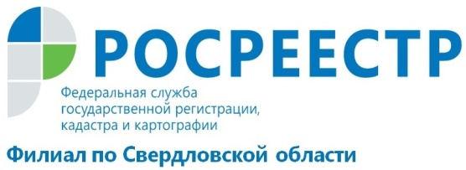

22.05.2017 пресс-релиз

КАДАСТРОВУЮ СТОИМОСТЬ МОЖНО ОСПОРИТЬ

С 1 января 2017 года вступил в силу Закон "О государственной кадастровой оценке". По нему оценка будет проводиться во всех регионах страны по новым правилам с 2020 года. При этом территориям предоставлен переходный период с 1 января 2017 года по 1 января 2020 года.

Кроме того, Закон "О государственной кадастровой оценке" предусматривает введение института государственных кадастровых оценщиков и передачу полномочий по определению кадастровой стоимости государственным бюджетным учреждениям, которые будут на постоянной основе определять кадастровую стоимость. Ответственность за работу новых государственных структур по проведению кадастровой оценки будет возложена на региональные органы власти.
Таким образом, кадастровая оценка будет проводиться по единой методике на всей территории России. Новый механизм направлен на недопущение ошибок и, как следствие, на сокращение количества обращений о пересмотре кадастровой стоимости.

Сведения о кадастровой стоимости вносятся в ЕГРН в порядке межведомственного информационного взаимодействия.
Кадастровая палата Росреестра не проводит кадастровую оценку, но участвует в ее исправлении, если у правообладателей есть сомнения в ее правильности.

Информация о рассмотрении споров о результатах определения кадастровой стоимости размещается на сайте Росреестра www.rosreestr.ru в разделе «Кадастровая оценка - Рассмотрение споров о результатах определения кадастровой стоимости».
В области работает Комиссия при Управлении Росреестра по Свердловской области. Заявление с приложением необходимых документов можно представить по адресу: Екатеринбург, Крестинского, 50. Время работы Комиссии - понедельник и среда 9.00-18.00, пятница 9.00-17.00. Телефон 8-800-100-34-34
В состав Комиссии входят специалисты Управления Росреестра по Свердловской области, Свердловского филиала Федеральной кадастровой палаты. В случае необходимости на заседание Комиссии приглашаются уполномоченные представители органов исполнительной власти и местного самоуправления.
- В основном сегодня в Комиссию обращаются предприниматели, чаще всего это собственники земли, находящейся под складскими, торговыми, офисными помещениями, при этом для обращения нужны законные основания и законодательная база – говорит Т.Н.Янтюшева, заместитель директора ФГБУ «ФКП Росреестра» по Свердловской области. – Граждане пересмотр кадастровой стоимости могут осуществить как посредством обращения в Комиссию, так и в судебном порядке.
За первый квартал 2017 года Комиссия приняла 222 решения по изменению кадастровой стоимости объектов недвижимости. Частные лица добились положительного решения суда в 40 случаях.

Филиал «ФКП Росреестра» по Свердловской области

